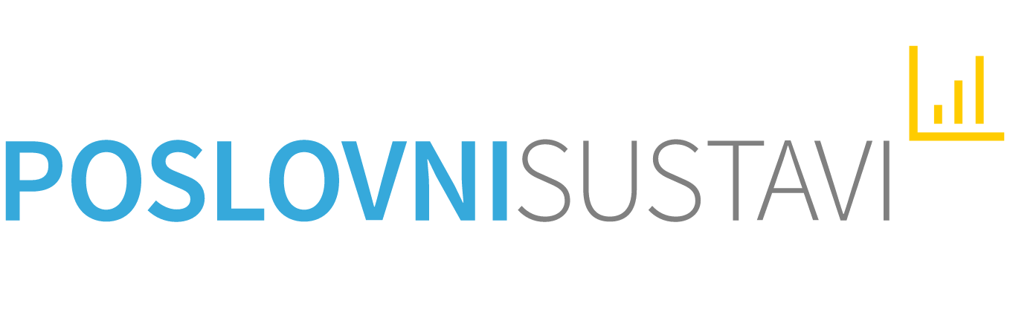
Izvješće Uprave o stanju društva i financijski izvještaji za 2021. godinu
Rijeka, svibanj 2022.

1. UVOD 1
2. BROJ ZAPOSLENIH 2
3. FINANCIJSKI POKAZATELJI 4
3.1. RAČUN DOBITI I GUBITKA 4
3.1.1. Prihodi 6
3.1.2. Rashodi 7
3.1.3. Financijski rezultat 9
4. POKAZATELJI POSLOVANJA 14
5. INVESTICIJSKE AKTIVNOSTI DRUŠTVA 17
6. INFORMACIJE O KLJUČNIM PRETPOSTAVKAMA U VEZI S BUDUĆNOŠĆU POSLOVANJA TE PROCJENU NEIZVJESNOSTI NA DATUM BILANCE KOJE STVARAJU VELIKI RIZIK 18
7. DOGAĐAJI NAKON DATUMA BILANCE 19
8. FINANCIJSKI IZVJEŠTAJI 19
9. ZAKLJUČAK 29

UVOD

Poslovni sustavi d.o.o. za strateško upravljanje i strateški razvoj, zajedničke poslove, financije i kontroling te internu reviziju komunalnih i trgovačkih društava osnovao je Grad Rijeka 14. studenog 2014. godine Izjavom o osnivanju, sa sjedištem u Rijeci, Školjić 15.
Društvo je upisano u registar Trgovačkog suda u Rijeci u registarski uložak Tt-14/8010-3 Matični broj subjekta upisa je 040338231, a OIB Društva je 50327992893. Temeljni kapital Društva iznosi 30.000 kn i sastoji se od jednog temeljnog uloga člana Društva, Grada Rijeke.
Od rujna 2016. godine Društvo obavlja djelatnost u prostoru u ulici Milutina Barača broj 19.
Organi društva su:
- Uprava
- Nadzorni odbor
- Skupština

Upravu imenuje i opoziva Skupština Društva. Uprava zastupa Društvo samostalno i pojedinačno u okviru područja svoga zaduženja. Upravu Društva zastupa direktorica Silvija Lučić.
Članovi Nadzornog odbora:
- Dorotea Pešić-Bukovac, predsjednica
- Mate Tomljanović, član
- Maja Malnar, član
- Walter Volk, član
- Tanja Krmpotić, član

Skupštinu Društva predstavlja:
- Gradonačelnik Grada Rijeke ili predstavnik Grada Rijeke imenovan odlukom Gradonačelnika Grada Rijeke.

Prema Nacionalnoj klasifikaciji djelatnosti, Društvo je svrstano u djelatnost Računovodstvenih, knjigovodstvenih i revizijskih djelatnosti i porezno savjetovanje s oznakom 6920.
Poslovanje Društva za 2021. godinu definirano je Planom poslovanja za 2021. godinu. Nadzorni odbor raspravljao je i dao svoju suglasnost (Odluka br. 128) na Plan poslovanja za 2021. godinu na sjednici održanoj 21. prosinca 2020. godine. U Plan poslovanja za 2021. godinu uključeni su učinci reorganizacije komunalnih društava provedene krajem 2020. godine.
U nastavku je prikazan broj zaposlenih i financijski pokazatelji za 2021. godinu u usporedbi s ostvarenjem za prethodnu godinu i Planom poslovanja za 2021. godinu.

BROJ ZAPOSLENIH

Na dan 31. prosinca 2021. godine u Društvu je bio zaposlen 81 radnik kao i na 31. prosinca 2020. godine. Tijekom 2021. godine iz Društva je otišlo 15 radnika, a došlo 15 radnika, tako da se u odnosu na stanje 31.12.2020. godine broj zaposlenih nije promijenio. U sljedećoj tablici prikazan je broj zaposlenih po odjelima. Broj i struktura zaposlenih na dan 31.12.2021. godine gotovo je u skladu s planiranim veličinama.

Tablica 1.
BROJ RADNIKA PO ODJELIMA - stanje na dan
OPIS | OSTVARENJE | PLAN 2021. | OSTVARENJE | USPOREDBA
OPIS | 31.12.2020. | PLAN 2021. | 31.12.2021. | 4:2 | 4:3
1 | 2 | 3 | 4 | 5 | 6
UPRAVA DRUŠTVA | 1 | 1 | 1 | 100 | 100
URED UPRAVE | 4 | 4 | 3 | 75 | 75
ODJEL INTERNE REVIZIJE | 1 | 1 | 1 | 100 | 100
ODJEL ZA STRATEŠKI RAZVOJ I EU PROJEKTE | 2 | 1 | 0 | 0 | 0
ODJEL PRAVNIH POSLOVA I OSIGURANJA | 8 | 9 | 9 | 113 | 100
ODJEL UPRAVLJANJA LJUDSKIM POTENCIJALIMA | 5 | 5 | 6 | 120 | 120
ODJEL OPĆIH POSLOVA I ZAŠTITE NA RADU | 9 | 9 | 9 | 100 | 100
ODJEL INFORMATIČKIH SERVISA | 6 | 6 | 5 | 83 | 83
ODJEL RAČUNOVODSTVA I FINANCIJSKE OPERATIVE | 32 | 32 | 35 | 109 | 109
ODJEL KONTROLINGA | 6 | 6 | 6 | 100 | 100
ODJEL JAVNE NABAVE | 7 | 6 | 6 | 86 | 100
UKUPNO | 81 | 80 | 81 | 100 | 101

U sljedećoj tablici prikazan je broj zaposlenih prema starosti i spolu na dan 31.12.2021. godine.
Tablica 2.
BROJ ZAPOSLENIH PO STAROSTI I SPOLU
OPIS | STANJE NA DAN 31.12.2021. |  |  | UČEŠĆE U %
OPIS | MUŠKI | ŽENE | UKUPNO | UČEŠĆE U %
1 | 2 | 3 | 4 | 5
25-29 | 2 | 6 | 8 | 9,9
30-34 | 1 | 4 | 5 | 6,2
35-39 | 6 | 7 | 13 | 16,0
40-44 | 0 | 10 | 10 | 12,3
45-49 | 0 | 16 | 16 | 19,8
50-54 | 1 | 9 | 10 | 12,3
55-59 | 3 | 8 | 11 | 13,6
60-64 | 2 | 6 | 8 | 9,9
U K U P N O | 15 | 66 | 81 | 100,0

U Društvu na dan 31.12.2021. godine samo 9,9% radnika mlađe je od 30 godina, 22,2% radnika je u dobi između 30 i 40 godina, 32,1% radnika je u dobi između 40 i 50 godina, 25,9% radnika je u dobi između 50 i 60 godina, 9,9% radnika starije je od 60 godina. Najveći broj zaposlenih muškaraca je u starosnoj grupi 35-39 godina, a najviše žena je u starosnoj grupi 45-49 zatim u starosnim grupama 40-44 i 50-54 godina. Od ukupnog broja zaposlenih 81,5% čine žene, a 18,5% muškarci. Prosječna starost svih zaposlenih na kraju razdoblja bila je 45 godina.

FINANCIJSKI POKAZATELJI

RAČUN DOBITI I GUBITKA
Tablica 3. U 2021. godini ostvareni su ukupni prihodi od 14.223.384 kn, ukupni rashodi od 13.654.880 kn, a rezultat razdoblja je dobit prije oporezivanja od 568.504 kn. Nakon poreza na dobit od 110.438 kn, dobit nakon oporezivanja iznosi od 458.066 kn.
Ukupni prihodi viši su od planiranih za 1,4%, od toga su prihodi od prodaje viši za 80.591 kn. Uzrok povećanju je ugradnja i održavanje je web shopa (RCC) na osnovu čega je ostvareno 166.012 kn. Istovremeno je zbog odlaska jednog djelatnika umanjen prihod od KD Autotrolej d.o.o. u iznosu od 15.022 kn mjesečno za period 3-12/2021. Od prefakturiranja troškova vanjskih izvođača prema Rijeka plusu d.o.o. i Gradu Rijeci utrošena su sredstva za izvršene radove na integraciji novog RAO sustava i njegovog održavanja u iznosu od 44.900 kn. Ostali poslovni prihodi viši su za 118.238 kn, odnose se na ukidanje rezerviranja za neiskorištene godišnje odmore i jubilarne nagrade, štetu naplaćenu od osiguranja i refundiranje za bolovanja.
Ukupni rashodi u promatranom razdoblju su za 1,5% niži od planiranih i to najvećim dijelom zbog nižih ostvarenih troškova osoblja i troškova amortizacije. Troškovi osoblja su za 204.534 kn ili 2,0% niži od planiranih, unatoč nešto većem prosječnom broju zaposlenih (2,7%). Razlog tome je visoki udio bolovanja na teret fonda (8,5%) u ukupnom fondu sati (7 djelatnika od ukupno 82 prosječna djelatnika) što je dovelo do nižeg prosječnog bruto II troška plaće po djelatniku za 4,5% u odnosu na planirani (Ostvareno 2021: 10.362 kn, Plan 2021: 10.855 kn). Amortizacija je niža za 189.276 kn ili 44,9% obzirom da je veći dio sredstava u potpunosti amortiziran u prethodnoj 2020. godini.
Uslijed neznatno viših prihoda te nešto nižih rashoda u odnosu na Plan, ostvarena dobit prije oporezivanja iznosi 568.504 kn i viša je od planirane koja iznosi 163.000 kn.
U odnosu na prošlogodišnje, ostvareni ukupni prihodi u 2021. godini niži su za 3.344.847 kn ili 19,0%. Prihodi od prodaje su zbog provedene reorganizacije komunalnih društava i smanjenja ugovorenih naknada u studenom 2020. godine niži za 17,8%. Istovremeno, ukupni rashodi u 2021. godini niži su od prošlogodišnjih za 2.545.714 ili 15,7%. Najznačajnije smanjenje zabilježeno je na troškovima osoblja i to za 2.516.848 kn ili 19,8% što je posljedica nižeg prosječnog broja zaposlenih (18,0% manje zaposlenih u 2021. godini). Također, ostvareni prosječni bruto II trošak po zaposlenom u 2021. godini je za 2,5% niži od prosječno ostvarenog bruto II troška u 2020. godini.
Tablica 4.

U nastavku se navodi detaljan prikaz ostvarenih prihoda i rashoda.

Prihodi

Ukupni prihodi ostvareni u 2021. godini iznose 14.223.384 kn.
Poslovni prihodi iznose 14.221.829 kn od čega najveći dio poslovnih prihoda u iznosu od 13.616.591 kn čine prihodi od prodaje, dok ostali poslovni prihodi iznose 605.238 kn.
Prihodi od prodaje najvećim dijelom realizirani su temeljem sklopljenih Ugovora o pružanju poslovnih usluga komunalnim i trgovačkim društvima u vlasništvu Grada Rijeke (13.361.679 kn ili 94,0%), a manji dio prihoda od prodaje odnosi se na prihode od obavljanja poslova na implementaciji i održavanju sustava Rijeka city card u iznosu od 166.012 kn ili 1,2%. Od toga prefakturirani troškovi prema Rijeka plusu d.o.o. i Gradu Rijeci za radove na integraciji novog RAO sustava iznose 44.900 kn, a ostalo je utrošeno na održavanje sustava web shopa. Preostali dio prihoda od prodaje čine prihodi od prefakturiranih troškova zakupcima i prihodi od najma u iznosu od 88.900 kn ili 0,6%.
Ostali poslovni prihodi u iznosu od 605.238 kn ili 4,3% poslovnih prihoda odnose se na prihode od ukidanja rezerviranja za godišnje odmore u iznosu od 521.817 kn, prihode od ukidanja rezerviranja za jubilarne nagrade 44.373 kn, naknadu štete zbog oštećenog klimatizacijskog sustava u iznosu od 37.216 kn, dok se ostatak odnosi na prihode od nadoknade troškova službenih mobitela radnika.
Ostvareni prihodi od prodaje i postotno učešće temeljem sklopljenih Ugovora o pružanju usluge poslovnih usluga po društvima za 2021. prikazani su u nastavku:
- KD Autotrolej d.o.o. 4.532.240 kn ili 33,9% za razdoblje 01.01. - 31.12.2021.;
- Rijeka plus d.o.o. 3.246.630 kn ili 24,3% za razdoblje 01.01. - 31.12.2021.;
- KD Čistoća d.o.o. 2.759.554 kn ili 20,7% za razdoblje 01.01. - 31.12.2021.;
- Energo d.o.o. 1.702.730 kn ili 12,7% za razdoblje 01.01. - 31.12.2021.;
- KD Kozala d.o.o. 778.852 kn ili 5,8% za razdoblje 01.01. - 31.12.2021.;
- Rijeka promet d.d. 341.673 kn ili 2,6% za razdoblje 01.01. - 31.12.2021.
U 2021. godini potpisani su novi aneksi Ugovoru o nabavi poslovnih usluga za razdoblje od ožujka do prosinca 2021. godine, prema kojima ugovorene naknade bitno ne odstupaju u odnosu na planirane izuzev Ugovora s KD Autotrolej d.o.o. u kojem je mjesečna naknada od 3/2021. nadalje niža za 15.022 kn, a sve zbog prelaska jednog djelatnika iz Poslovnih sustava d.o.o. u KD Autotrolej d.o.o.
Ostvareni poslovni prihodi u 2021. godini su za 3.344.847 kn ili 19,0% niži od prošlogodišnjih. Glavni uzrok smanjenja prihoda je provedena reorganizacija komunalnih društava, slijedom koje je dio zaposlenih iz Društva raspoređen u ostala komunalna i trgovačka društva Grada Rijeke, čime su vrijednosti ugovorenih naknada o obavljanju poslovnih usluga umanjene u usporedbi s onima važećima do studenog 2020. godine. Od ukupnog smanjenja prihoda najveći dio odnosi se na KD Autotrolej d.o.o. u iznosu od 1.852.715 kn ili 29%, KD Energo d.o.o. u iznosu od 522.406 kn ili 23% te Rijeka plus d.o.o. u iznosu od 385.149 kn ili 11%.
Financijski prihodi iznose 1.555 kn i odnose se na prihode od kamata iz financijske imovine.

Rashodi

Ostvareni ukupni rashodi u 2021. godini iznose 13.654.880 kn i niži su od plana za 1,5%, a od prošlogodišnjih za 15,7%.
Ukupni rashodi odnose se na poslovne rashode, budući da nema financijskih rashoda.
Poslovni rashodi prate se kroz osnovne veličine:
- materijalni troškovi (11,2%),
- troškovi osoblja – plaće (74,8%),
- amortizacija (1,7%),
- ostali troškovi (8,7%),
- rezerviranje troškova (3,3%)
- ostali poslovni rashodi (0,3%).

- Materijalni troškovi

U okviru materijalnih troškova, koji iznose 1.522.564 kn i čine 11,2% poslovnih rashoda, posebno se prate troškovi sirovina i materijala i ostali vanjski troškovi.
Troškovi sirovina i materijala iznose 317.412 kn, a najveći dio odnosi se na trošak plina za zagrijavanje (122.702 kn), trošak električne energije (76.649 kn) i trošak uredskog materijala (45.318 kn). Navedeni troškovi su niži u odnosu na prethodnu godinu za 9,3% ili 32.629 kn dok su u odnosu na Plan poslovanja niži za 5,0 % ili 16.588 kn, najvećim dijelom zbog nešto niže ostvarenih troškova električne energije, troškova materijala za održavanje sredstava rada i kancelarijskog materijala.
Ostali vanjski troškovi iznose 1.205.152 kn. Najveći dio troška odnosi se na troškove održavanja informatičke opreme u iznosu od 449.252 kn, koji su za 11.525 kn viši od planiranih. U promatranom razdoblju pokrenut je web shop u vrijednosti od 68.938 kn što pokriva jednokratni trošak programiranja, dizajniranja, instalaciju web shopa i edukaciju šestoro djelatnika. U troškove održavanja informatičke opreme ulazi i trošak za izvršene radove na integraciji novog RAO sustava koji su prefakturirani Rijeka plusu d.o.o. i Gradu Rijeci (50.000 kn). Ostatak se odnosi na troškove tekućeg održavanja opreme (108.086 kn), komunalnu naknadu i ostale komunalne usluge (158.889 kn), zakup poslovnih prostora, opreme vozila i ostalog (105.873 kn), obračun najma uređaja za tiskanje i fotokopiranje (81.832 kn), poštanske i telefonske troškove (66.204 kn), usluge revizije i poreznog savjetovanja (21.900 kn), odvjetničke usluge (63.000 kn), troškove operativnog leasinga opreme (29.022 kn) i ostalo. Od ostvarenja 2020. godine ovi troškovi viši su za 2,0% ili 23.954 kn i to najvećim dijelom u troškovima održavanja informatičke opreme (implementacija web shopa i radovi na integraciji sustava RAO s web shopom). Usporedno tome, u odnosu na isto razdoblje prethodne godine izostali su troškovi najamnine prostora KD Autotrolej d.o.o. na Školjiću.

- Troškovi osoblja

Najveća stavka u strukturi poslovnih rashoda su troškovi osoblja koji iznose 10.216.466 kn i čine 74,8% poslovnih rashoda.
U studenom 2020. godine provedena je reorganizacija unutar komunalnih društava koja je dovela do prelaska dijela zaposlenih iz Društva u ostala komunalna i trgovačka društva Grada Rijeke pa je prosječan broj zaposlenih niži u odnosu na 2020. godinu za 18,0% (prosjek 2021.: 82 radnika, 2020.: 100 radnika).
Troškovi osoblja su niži od prošlogodišnjih za 2.516.848 kn ili 19,8%, što je posljedica spomenutog nižeg prosječnog broja zaposlenih od 18,0%, ali i nešto nižeg prosječnog bruto II troška plaća od 2,5% (prosječni bruto II trošak 2021.: 10.362 kn, 2020.: 10.629 kn).
Troškovi osoblja su niži od planiranih za 204.534 kn ili 2,0%, unatoč nešto većem prosječnom broju zaposlenih (2,7%). Razlog tome je visoki udio bolovanja na teret fonda (8,5%) u ukupnom fondu sati (7 djelatnika od ukupno 82 prosječna djelatnika) što je dovelo i do niže prosječne bruto II plaće za 4,5% u odnosu na planirano (Prosjek 2021: 10.362 HRK, Plan 2021: 10.855 HRK).

- Troškovi amortizacije

Troškovi amortizacije iznose 232.724 kn, a odnose se na obračunatu amortizaciju za osnovna sredstva nabavljena u razdoblju od kada je Društvo osnovano (uredsko pokućstvo, kompjuterska oprema i programi, opremanje novog poslovnog prostora, video nadzor, protuprovalna zaštita). Amortizacija je niža od prošlogodišnje za 60.450 kn ili 20,6%, a od plana za 189.276 kn ili 44,9% obzirom da je veći dio sredstava (nabavljenih 2016. godine) u prethodnim razdobljima u potpunosti amortiziran, dok istovremeno u međuvremenu nije bilo novih značajnijih ulaganja.

- Ostali troškovi poslovanja

Ostali troškovi poslovanja iznose 1.185.213 kn i čine 8,7% poslovnih rashoda.
Prema analitici ove grupe troškova proizlazi da se najveći dio troškova odnosi na isplate naknada radnicima sukladno Pravilniku o radu: otpremnine (219.108 kn), regres (207.080 kn), naknadu za prijevoz (323.058 kn), božićnice (81.000 kn), dar u naravi za Uskrs (47.310 kn), naknadu za rođenje djeteta (10.000 kn), isplatu naknade članovima Nadzornog odbora (63.380 kn) i pomoći radnicima (13.500 kn).
Ostvareni ostali troškovi za 8% su viši od plana. Povećanje se odnosi se na isplatu božićnice od 1.000 kn a planirana je u iznosu od 500 kn, ostvareni su za 28.086 kn viši troškovi prijevoza, za 25.708 kn viši troškovi kolektivnog osiguranja. S druge strane, ostvareni su niži niži troškovi obrazovanja zaposlenika, troškovi stručne literature te niža naknada za zapošljavanje invalida od planiranih.
Ostvareni ostali troškovi viši su za 147.156 ili 14,2% od prošlogodišnjih. Razlog povećanju u odnosu na 2020. godinu su isplate četiri otpremnine u iznosu od 219.073 kn, isplaćena je viša božićnica za 40.500 kn, isplaćene su pomoći za dugotrajna bolovanja u iznosu od 12.500 kn dok su naknade za prijevoz djelatnika za 90.494 kn niže.

- Rezerviranje troškova

Troškovi rezerviranja u 2021. godini iznose 453.360 kn i niži su u odnosu na planirane za 32.640 kn ili 6,7%. Ovi troškovi uključuju rezerviranja za neiskorištene godišnje odmore u iznosu od 447.354 kn a niži su od planiranih zbog manjeg broja dana neiskorištenog godišnjeg odmora u odnosu na planirane. U 2021. godini za jubilarne nagrade rezervirano je još 6.006 kn.
U odnosu na prošlogodišnje troškove rezerviranja su niža za 68.457 kn ili 13,1 %.
U 2021. godini izvršeno je ukidanje dijela dugoročnih rezerviranja za otpremnine i to je evidentirano unutar ostalih prihoda.

- Ostali poslovni rashodi

Ostali poslovni rashodi iznose 44.351 kn i najvećim dijelom odnose se na donaciju za „Cvijet Mediterana“ (6.000 kn) i na donaciju za knjige za potresom pogođenu Osnovnu školu u Petrinji (10.000 kn). Ostatak poslovnih rashoda odnosi se na novčanu kaznu po poreznom rješenju za PDV i PD iz 2015. godine (12.166 kn), nearmotiziranu vrijednost rashodovane imovine (2.374 kn) te troškove ostalih otpisa i dr..

Financijski rezultat

Financijski rezultat u 2021. godini iznosi 568.504 kn ostvarene dobiti prije oporezivanja, a proizlazi iz realizacije ukupnih prihoda u iznosu od 14.223.384 kn i ukupnih rashoda u iznosu od 13.654.880 kn. Nakon poreza na dobit u iznosu od 110.438 kn, obračuntog po stopi poreza na dobit od 18%, dobit nakon oporezivanja iznosi od 458.066 kn.
Ostvareni prihodi u 2021. godini niži su od prošlogodišnjih za 3.344.847 kn ili 19,0%, dok su ukupni rashodi niži za 2.545.714 kn ili 15,7%, stoga je dobit prije oporezivanja za 799.133 kn ili 58,4% niža od prošlogodišnje.
Ovo značajno smanjenje prihoda i rashoda u 2021. godini u usporedbi s prošlogodišnjima rezultat je reorganizacije unutar komunalnih društava provedene u studenom 2020. godine, koja je dovela do nižih ugovorenih naknada (prihoda) i nižih troškova osoblja uzrokovanih prelaskom dijela djelatnika u druga komunalna društva.
U 2021. godini u usporedbi s 2020. godinom umanjeni su prihodi po osnovi ugovora sa trgovačkim i komunalnim društvima za koje Poslovni sustavi d.o.o. izvršavaju usluge. Najveći dio smanjenja odnosi se na KD Autotrolej d.o.o. u iznosu od 1.852.715 kn ili 29%, KD Energo d.o.o. u iznosu od 522.406 kn ili 23% te Rijeka plus d.o.o. u iznosu od 385.149 kn ili 11%.
Do značajnog smanjenja rashoda je došlo obzirom da su troškovi osoblja za 2.516.848 kn ili za 19,8% niži od prošlogodišnjih što je posljedica nižeg prosječnog broja zaposlenih (18,0%) i nešto nižeg prosječnog bruto II troška plaća po djelatniku (2,5%). Također su ostvareni niži troškovi amortizacije (20,6%) i troškovi sirovina i materijala (9,3%), dok neznatni porast bilježe ostali troškovi poslovanja (14,2%) kao i ostali vanjski troškovi (2,0%).
Ostvareni prihodi u 2021. godini viši su od planiranih za 200.384 kn ili 1,4% a uzrok tome su ostvareni prihodi koji nisu obuhvaćeni planom; prihodi od održavanja sustava Rijeka city card, povećanja na ime štete naplaćene od osiguranja uslijed udara groma te prihodi od prefakturiranja troškova prema Rijeka plus d.o.o. i Gradu Rijeci za radove na integraciji novog RAO sustava. Ukupni rashodi su za 205.120 kn ili 1,5% niži od planiranih. Najviše apsolutno odstupanje od plana je na troškovima osoblja (niži za 204.534 kn ili 2,0%) koji su niži zbog visokog udjela bolovanja na teret fonda (8,6%) a znatno niži su i troškovi amortizacije (za 189.276 kn ili 44,9%) obzirom na to da je veći dio sredstava u potpunosti amortiziran. Niže su i rezervacije troškova (za 6,7%) dok su ostvareni ostali poslovni rashodi viši za 24.351 kn.
Grafikoni u nastavku prikazuju strukturu prihoda, rashoda, ostvarene dobiti i novčanog tijeka u 2021. godini.
STRUKTURA PRIHODA I RASHODA U 2021. GODINI
Grafikon 1.
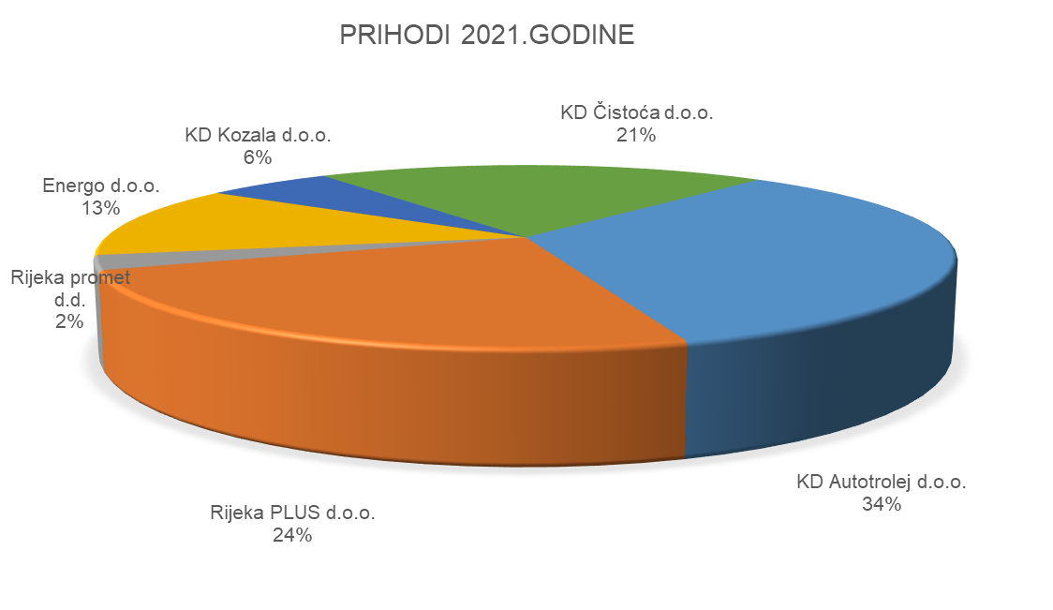
Grafikon 2
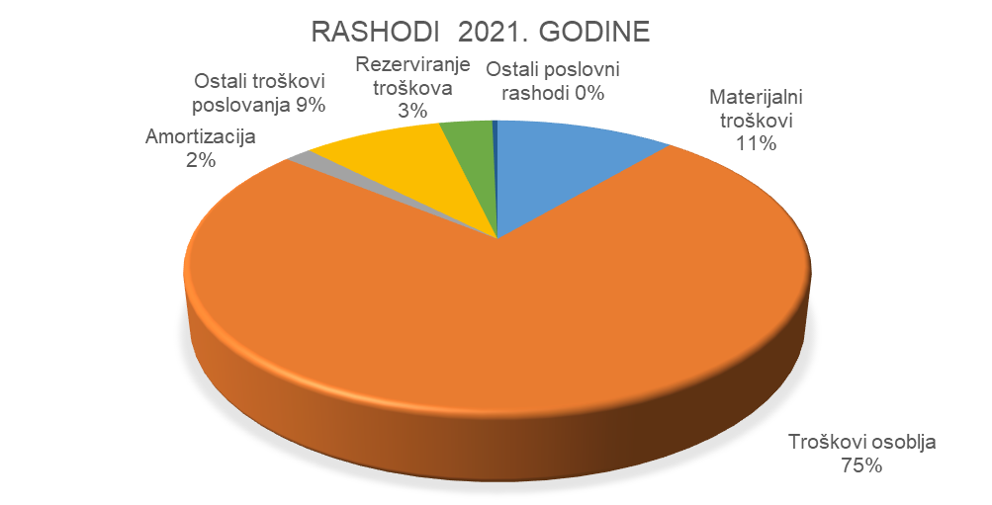
.

Grafikon 3.
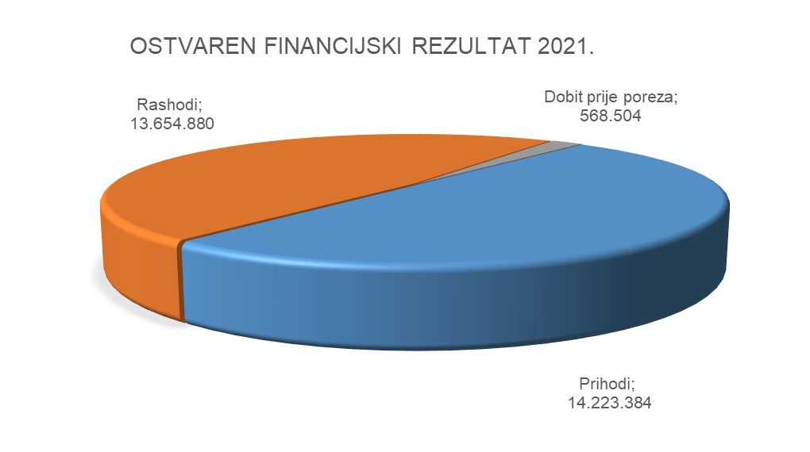

Grafikon 4.
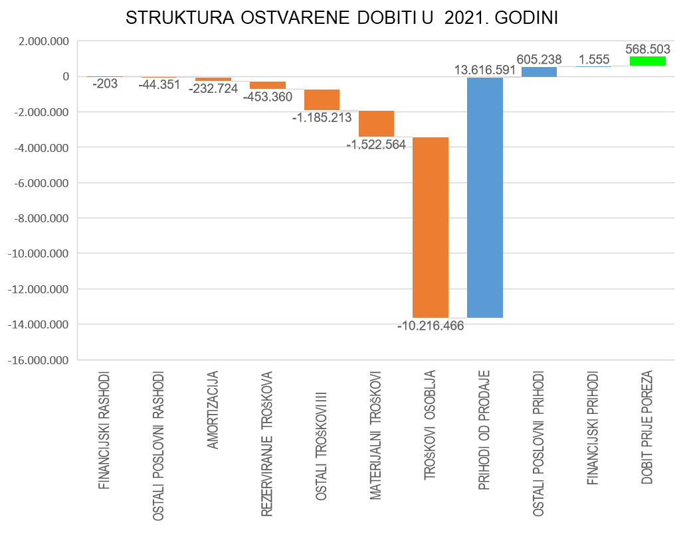

Grafikon 5.

Pozitivan novčani tijek od poslovnih aktivnosti od 637.024 kn proizlazi iz dobiti prije poreza (568.504 kn), promjena radnog kapitala (16.680 kn – smanjenje kratkoročnih obveza i smanjenja kratkoročnih potraživanja), usklađenja nenovčanih transakcija (115.717 kn), plaćenih kamata i poreza na dobit (63.877 kn).
Negativan novčani tijek od investicijskih aktivnosti u iznosu od 316.623 kn najvećim dijelom proizlazi iz novčanih izdataka za kupnju dugotrajne materijalne imovine (računala, programi i oprema te ulaganje u tuđu imovinu).
Sve navedeno rezultiralo je povećanjem novčanog tijeka za 320.402 kn u odnosu na početno stanje novca i novčanih ekvivalenata.

POKAZATELJI POSLOVANJA

Iz sveukupnih podataka predočenih kroz aktivu i pasivu bilance te račun dobiti i gubitka izvodi se izračun koji pokazuje kolika je sposobnost društva u ispunjenju obveza kroz pokazatelje likvidnosti, aktivnosti, zaduženosti i ekonomičnosti koji su prikazani u sljedećoj tablici.
Tablica 5.
POKAZATELJI POSLOVANJA

Koeficijent tekuće likvidnosti pokazuje potrebu korištenja tuđih sredstava za tekuća plaćanja. Izračunava se iz odnosa kratkotrajne imovine i kratkoročnih obveza. Dok se ne dosegne koeficijent 1 postoji obveza za angažiranjem tuđih sredstava za financiranje, a prema ostvarenom koeficijentu (4,12) vidljivo je da nije bilo potrebe za angažmanom tuđih sredstava za tekuća plaćanja. Zbog istovremenog povećanja kratkotrajne imovine i smanjenja kratkoročnih obveza koeficijent je povoljniji u odnosu na prethodno razdoblje.

Koeficijent tekuće likvidnosti
Koeficijent tekuće likvidnosti 31.12.2021. | kratkotrajna imovina | = | 6.143.511 | = | 4,12
Koeficijent tekuće likvidnosti 31.12.2021. | kratkoročne obveze | = | 1.492.925 | = | 4,12

Koeficijent obrtaja potraživanja proizlazi iz odnosa prihoda od prodaje i prosječnih potraživanja od kupaca, a pokazuje koliko novčanih jedinica prodaje se može ostvariti s 1,00 kn uloženom u potraživanja. Pokazatelj na 31.12.2021. godine ukazuje da se za 1,00 kn uloženu u potraživanja realiziralo 5,16 kn prihoda od prodaje.

Koeficijent obrtaja potraživanja
Koeficijent obrtaja potraživanja 31.12.2021. | prihodi od prodaje | = | 13.616.591 | = | 5,16
Koeficijent obrtaja potraživanja 31.12.2021. | Ø potraživanja od kupaca | = | 2.640.465 | = | 5,16

Na osnovi koeficijenta obrtaja potraživanja moguće je izračunati prosječno trajanje naplate potraživanja kao omjer broja dana u godini i koeficijenta obrtaja potraživanja, a izračunato prosječno vrijeme naplate potraživanja je 71 dan. Zbog smanjenja potraživanja od kupaca u odnosu na prethodnu godinu, ostvareno je povoljnije kretanje pokazatelja odnosno nešto kraći period trajanja naplate potraživanja od kupaca.

Trajanje naplate potraživanja
Trajanje naplate potraživanja  2021. | broj dana u godini | = | 365 | = | 71 dan
Trajanje naplate potraživanja  2021. | koeficijent obrtaja potraživanja | = | 5,16 | = | 71 dan

Pokazatelj stupnja zaduženosti pokazuje do koje mjere Društvo koristi zaduživanje kao oblik financiranja, odnosno koji je postotak imovine nabavljen zaduživanjem. Izračunava se kao omjer ukupnih obveza (kratkoročnih i dugoročnih) i ukupne aktive. Što je veći odnos ukupne obveze i aktive, veći je financijski rizik, a što je manji, niži je financijski rizik. U pravilu bi vrijednost koeficijenta zaduženosti trebala biti 0,5 ili manja. Zbog istovremenog povećanja aktive i smanjenja kratkoročnih obveza pokazatelj je povoljniji u odnosu na prethodnu godinu (smanjenje za 8,7%).

Stupanj zaduženosti
Pokazatelj stupnja zaduženosti 31.12.2021. | ukupne obveze  (kratkoročne i dugoročne) | = | 1.492.925 | = | 0,21
Pokazatelj stupnja zaduženosti 31.12.2021. | ukupna aktiva | = | 6.950.547 | = | 0,21

Stupanj zaduženosti društva na 31. prosinac 2021. godine iznosi 0,21 što ukazuje da nije bio prisutan rizik financiranja ukupne imovine.

Pokazatelj omjera tuđeg i vlastitog kapitala izračunava se iz omjera ukupnih obveza (tuđi kapital) i vlastitog (saldiranog) kapitala i pokazuje da se na 1,00 kn vlastitog kapitala koristi 0,33 kn sredstava iz tuđih izvora. Zbog istovremenog povećanja kapitala i smanjenja obveza pokazatelj je povoljniji u odnosu na prethodno razdoblje.

Omjer tuđeg i vlastitog kapitala
Omjer tuđeg i vlastitog kapitala 31.12.2021. | ukupne obveze (tuđi kapital) | = | 1.492.925 | = | 0,33
Omjer tuđeg i vlastitog kapitala 31.12.2021. | vlastiti kapital | = | 4.526.005 | = | 0,33

Koliki je stupanj samofinanciranja pokazuje odnos vlastitog (saldiranog) kapitala i ukupne aktive. Vlastitim sredstvima može se financirati poslovanje s 65%. Za nedostajući dio potrebno je zaduživanje, odnosno tuđe sufinanciranje. Zbog većeg relativnog povećanja kapitala u tekućoj godini u odnosu na povećanje aktive pokazatelj je povoljniji u odnosu na prethodno razdoblje.

Stupanj samofinanciranja
Pokazatelj samofinanciranja na dan 31.12.2021. | vlastiti kapital | = | 4.526.005 | = | 0,65
Pokazatelj samofinanciranja na dan 31.12.2021. | ukupna aktiva | = | 6.950.547 | = | 0,65

Koeficijent ekonomičnosti ukupnog poslovanja izračunava se na temelju računa dobiti i gubitka. Mjeri odnos prihoda i rashoda i pokazuje koliko se prihoda ostvari po jedinici rashoda. Ukoliko je vrijednost koeficijenta veća od 1, to znači da poduzeće posluje s dobitkom. Realizirani koeficijent za 2021. godinu iznosi 1,04. Pokazatelj je nešto nepovoljniji u odnosu na prethodno razdoblje.

Koeficijent ekonomičnosti ukupnog poslovanja
Koeficijent ekonomičnosti 31.12.2021. | ukupni prihodi | = | 14.223.384 | = | 1,04
Koeficijent ekonomičnosti 31.12.2021. | ukupni rashodi | = | 13.654.880 | = | 1,04

INVESTICIJSKE AKTIVNOSTI DRUŠTVA

Planom za 2021. godinu predviđeno je ukupno ulaganje u osnovna sredstva u iznosu od 580.000 kn. Ukupno je realizirano 318.178 kn. Nabavljeno je 40 rabljenih računala, 35 monitora, 19 prijenosnih računala i jedan redomat u ukupnoj vrijednosti 254.934 kn. Nadograđen je program Net lawyer modulom za usporedbu matičnih podataka i objava ovrha u vrijednosti od 5.000 kn. U nadogradnju UTP kabliranja uloženo je ukupno 40.323 kn. Od uredske opreme, nabavljena su 4 ormara za kartoteku, 8 stolica te 3 vješalice, radni stol, konferencijski stol i 4 konferencijske stolice ukupne vrijednosti 17.921 kn.

Analitika investicijskih ulaganja prikazana je u sljedećoj tablici.

Tablica 6.
REALIZACIJA INVESTICIJA ZA 2021. GODINU

INFORMACIJE O KLJUČNIM PRETPOSTAVKAMA U VEZI S BUDUĆNOŠĆU POSLOVANJA TE PROCJENU NEIZVJESNOSTI NA DATUM BILANCE KOJE STVARAJU VELIKI RIZIK

Uprava je preispitala sve značajne čimbenike koji utječu na pretpostavku vremenske neograničenosti poslovanja, analizirajući sve relevantne:
    - financijske informacije i to:
      - neto obveze odnosno neto tekuće obveze,
      - posudbe bez realnih izgleda za njihovo obnavljanje ili reprogramiranje te prekomjerno oslanjanje na kratkoročne posudbe,
      - indikacije o otkazivanju financijske suradnje od strane vjerovnika i drugih kreditora,
      - negativni novčani tijekovi iz poslovanja iskazani u povijesnim ili prospektivnim financijskim izvještajima,
      - negativni ključni financijski pokazatelji,
      - značajni gubici u poslovanju ili značajno smanjivanje vrijednosti imovine korištene za stvaranje novčanih tijekova.
      - nemogućnost isplata vjerovnika na datume dospijeća,
      - nemogućnost poštivanja uvjeta iz ugovora o kreditima,
      - promjena kreditnih uvjeta dobavljača na isporuke tek po prethodnom plaćanju,

    - poslovne informacije i to:
      - pad poslovnih aktivnosti na tržištu koje opslužuje Društvo
      - opća recesija,
      - nedostatnost novih poslova te
    - ostale relevantne informacije kao:
      - nepostizanje potrebne visine kapitala ili drugih zakonskih zahtjeva,
    - promjene zakonskih propisa ili politike vlade za koje se očekuje da će za subjekt imati nepovoljan učinak,
Slijedom prethodno navedenog Uprava jedino naglašava pitanja koja proistječu iz analize poslovnih informacija pod b) koje bi mogle dovesti do navedenih posljedica uslijed događaja vezanih za poremećene gospodarske tijekove, pandemije korona virusa (COVID 19) te rusko-ukrajinskog sukoba od veljače 2022. godine, a što je utjecalo na povećane cijene roba i usluga.
Procjena Uprave je da opisani događaji ne bi trebali imati efekte na neograničenost poslovanja.

DOGAĐAJI NAKON DATUMA BILANCE

Osim događaja navedenih i opisanih u prethodnoj točki, nakon 31. prosinca 2021. godine do datuma odobravanja financijskih izvještaja od strane Uprave, nije bilo drugih događaja koji bi imali značajan utjecaj prepravke u financijskim izvještajima Društva ili njihovu objavu.

FINANCIJSKI IZVJEŠTAJI

U nastavku slijedi prikaz financijskih izvještaja i to:
- bilanca;

- račun dobiti i gubitka;

- izvještaj o novčanom tijeku;

- izvještaj o promjenama na kapitalu.

BILANCA
na dan 31.12.2021. godine

BILANCA (nastavak)
na dan 31.12.2021. godine

BILANCA (nastavak)
na dan 31.12.2021. godine

BILANCA (nastavak)
na dan 31.12.2021. godine

RAČUN DOBITI I GUBITKA
za razdoblje 01.01.-31.12.2021. godine

RAČUN DOBITI I GUBITKA (nastavak)
za razdoblje 01.01.-31.12.2021. godine

IZVJEŠTAJ O NOVČANIM TIJEKOVIMA
Za razdoblje 01.01. – 31.12.2021.

IZVJEŠTAJ O NOVČANIM TIJEKOVIMA (nastavak)
Za razdoblje 01.01. – 31.12.2021.

IZVJEŠTAJ O PROMJENAMA NA KAPITALU
Na dan 31.12.2021. godine

ZAKLJUČAK

- U predočenom Izvještaju za 2021. godinu, kroz različite aspekte prikazani su zaposleni radnici i financijski pokazatelji poslovanja Društva kao i imovina i izvori imovine.
- Prema knjigovodstvenim podacima za 2021. godinu ostvareni prihodi iznose 14.223.384 kn, rashodi 13.654.880 kn, a knjigovodstveni rezultat je dobit prije oporezivanja u iznosu od 568.504 kn.
- U 2021. godini u usporedbi s 2020. godinom prihodi su niži za 3.344.847 kn ili 19,0% što je posljedica nižih ugovorenih naknada s trgovačkim i komunalnim društvima za koje Poslovni sustavi d.o.o. izvršavaju usluge (reorganizacija provedena u studenom 2020. godine). Najveći dio smanjenja odnosi se na KD Autotrolej d.o.o. u iznosu od 1.852.715 kn ili 29%, KD Energo d.o.o. u iznosu od 522.406 kn ili 23% te Rijeka plus d.o.o. u iznosu od 385.149 kn ili 11%.
- Rashodi u 2021. godini su za 15,7% niži od ostvarenih u 2020. godini. Do značajnog smanjenja je došlo obzirom da su troškovi osoblja za 2.516.848 kn ili za 19,8% niži od prošlogodišnjih što je posljedica nižeg prosječnog broja zaposlenih (18,0%) i nešto nižeg prosječnog bruto II troška plaće po djelatniku (2,5%). Također su ostvareni niži troškovi amortizacije (20,6%), troškovi sirovina i materijala (9,3%) te ostali poslovni rashodi (46,5%) dok neznatni porast bilježe ostali troškovi poslovanja (14,2%) kao i ostali vanjski troškovi (2,0%).
- Ostvareni prihodi u 2021. godini viši su od planiranih za 200.384 kn ili 1,4% što unatoč umanjenju prihoda od KD Autotrotroleja d.o.o. zbog prijelaza jednog djelatnika, proizlazi iz prihoda od održavanja sustava Rijeka city card, povećanja na ime štete naplaćene od osiguranja uslijed udara groma te prihode od prefakturiranja troškova prema Rijeka plus d.o.o. i Gradu Rijeci za radove na integraciji novog RAO sustava.
- Ukupni rashodi su za 205.120 kn ili 1,5% niži od planiranih. Najviše apsolutno odstupanje od plana je na troškovima osoblja (niži za 204.534 kn ili 2,0%) a niži su zbog visokog udjela bolovanja na teret fonda (8,6%), znatno niži su i troškovi amortizacije (za 189.276 kn ili 44,9%) obzirom na to da je veći dio sredstava u potpunosti amortiziran. Niže su i rezervacije troškova (za 6,7%) dok su ostvareni ostali poslovni rashodi viši za 24.351 kn.
- Zbog više ostvarenih ukupnih prihoda od planiranih za 1,4%, te niže ostvarenih ukupnih rashoda od planiranih za 1,5%, ostvarena dobit prije oporezivanja je za 405.504 kn viša od planirane.
- Tijekom 2021. godine društvo je u osnovna sredstva uložilo ukupno 318.178 kn ili 54,9% ukupno planiranog iznosa za investiranje u tekućoj godini.
- Ukupna vrijednost u bilanci na dan 31.12.2021. godine iznosi 6.950.547 kn što je za 5,4% više od vrijednosti aktive/pasive na dan 31.12.2020. godine, pri čemu je vrijednost vlastitog kapitala u iznosu od 4.526.005 kn za 11,3% viša od iste na dan 31.12.2020. godine, a kratkoročne obveze u iznosu od 1.492.925 kn su za 2,5% niže u usporedbi s istima iz bilance 31.12.2020. godine.
- Tijekom 2021. godine novčani tijek se povećao za 320.402 kn u odnosu na početno stanje novca i novčanih ekvivalenata najvećim dijelom zbog smanjenja kratkotrajnih potraživanja od kupaca.
- Ekonomski pokazatelji u promatranom razdoblju u odnosu na one iz 2020. godine pokazuju višu likvidnost, nešto kraće vrijeme naplate potraživanja te nižu zaduženost Društva, međutim i nešto nižu ekonomičnost poslovanja (niža dobit od ostvarene krajem 2020. godine).

U Rijeci, dana 18. svibnja 2022. godine
Član Uprave – direktorica:

Silvija Lučić

